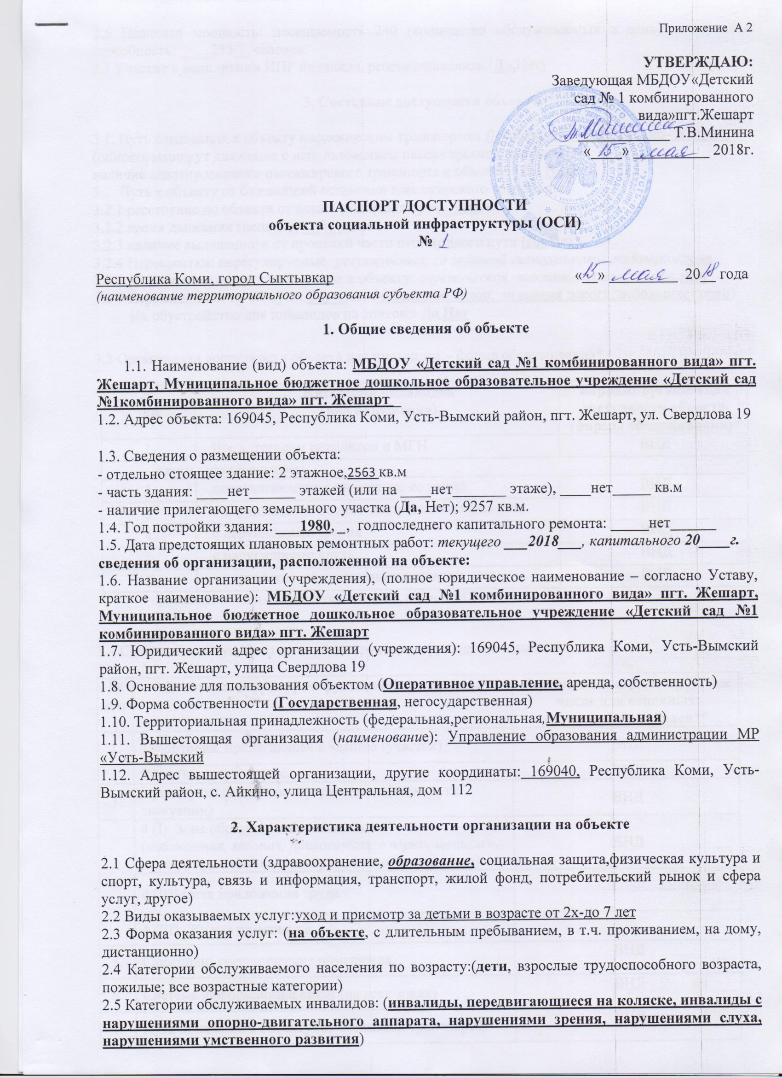

2.6 Плановая мощность: посещаемость 240 (количество обслуживаемых в день), пропускная способность: ____255__ человек.
2.7 Участие в исполнении ИПР инвалида, ребенка-инвалида (Да,Нет)

3. Состояние доступности объекта

3.1. Путь следования к объекту пассажирским транспортом Лесобаза- Жешарт, Айкино- Жешарт.
(описать маршрут движения с использованием пассажирского транспорта)
наличие адаптированного пассажирского транспорта к объекту: (Да, Нет)
3.2. Путь к объекту от ближайшей остановки пассажирского транспорта:
3.2.1 расстояние до объекта от остановки транспорта__300 м.
3.2.2 время движения (пешком) __5___ мин.
3.2.3 наличие выделенного от проезжей части пешеходного пути (Да,Нет),
3.2.4 Перекрестки: нерегулируемые; регулируемые, со звуковой сигнализацией, таймером;нет
3.2.5 Информация на пути следования к объекту: акустическая, тактильная, визуальная;нет
3.2.6 Перепады высоты на пути: Есть,Нет (небольшой склон, неровная дорога, небольшие горки)
Их обустройство для инвалидов на коляске: Да,Нет

3.3 Организация доступности объекта для инвалидов – форма обслуживания*

№  п/п | Категория инвалидов  (вид нарушения) | Вариант организации доступности объекта  (формы обслуживания)*
1. | Все категории инвалидов и МГН | ВНД
в том числе инвалиды:
2. | передвигающиеся на креслах-колясках | ВНД
3. | с нарушениями опорно-двигательного аппарата | ВНД
4. | с нарушениями зрения | ВНД
5. | с нарушениями слуха | ВНД
6. | с нарушениями умственного развития | ВНД
* - указывается один из вариантов: «А», «Б», «ДУ», «ВНД»

3.4 Состояние доступности основных структурно-функциональных зон

№  п/п | Основные структурно-функциональные зоны | Состояние доступности, в том числе для основных категорий инвалидов**
1. | Территория, прилегающая к зданию (участок) | ВНД
2. | Вход (входы) в здание | ВНД
3. | Путь (пути) движения внутри здания (в т.ч. пути эвакуации) | ВНД
4. | 4 (I) Зона обслуживания инвалидов  (кабинетная, зальная, прилавочная, с перемещением по маршруту, кабина индивидуального обслуживания) | ВНД
 | 4 (II)Места приложения труда
 | 4 (III) Жилые помещения
5. | Санитарно-гигиенические помещения | ВНД
6. | Система информации и связи (на всех зонах) | ВНД
7. | Пути движения к объекту (от остановки транспорта) | ВНД
** указывается:
ДП-В - доступно полностью всем;
ДП-И (к, о, с, г, у) – доступно полностью избирательно (указать категории инвалидов);
ДЧ-В - доступно частично всем;
ДЧ-И (к, о, с, г, у) – доступно частично избирательно (указать категории инвалидов);
ДУ-В - доступно условно всем,
ДУ-И (к, о, с, г, у) – доступно условно избирательно (указать категории инвалидов);
ВНД-В – временно недоступно всем,
ВНД-И (к, о, с, г, у) – временно недоступно избирательно (указать категории инвалидов)

3.5. Итоговое заключение о состоянии доступности ОСИ:
Объект признан временно недоступным для всех категорий инвалидов.

Для решения вопросов доступности для всех категорий инвалидов в качестве, безусловно, обязательных мер требуется, прежде всего, направить запрос в администрацию пгт Жешарт об обустройстве остановочных комплексов в соответствии с требованиями МГН. Для оказания ситуационной помощи всем маломобильным гражданам создать систему сопровождения с закреплением функциональных обязанностей в должностных инструкциях обученных сотрудников. Продумать, и обозначить на схемах наиболее оптимальные пути движения к зоне целевого назначения и санитарно-гигиеническим помещениям. Данные меры позволят обеспечить условную доступность объекта.
Для обеспечения полной доступности объекта для инвалидов с умственными нарушениями необходимо организовать донесение информации об ОСИ и оказываемых услугах на ясном и доступном для их понимания языке, а также оборудовать систему знаковых навигаций на всех путях движения.
Для обеспечения полной доступности объекта для инвалидов с патологией опорно-двигательного аппарата, необходимо установить нормативные поручни на лестничных маршах входных групп, внутри помещений, вдоль стен; оборудовать санитарно-гигиенические помещения; места отдыха и ожидания получения услуги.
Для обеспечения полной доступности объекта для инвалидов с нарушениями слуха необходимо установить систему индукционной петли, организовать сурдоперевод при оказании услуг, разместить информацию и сигнализацию об опасности.
Для обеспечения полной доступности объекта для инвалидов, передвигающихся на креслах-колясках, требуется произвести установку пандуса на входной площадке центрального входа для свободного заезда кресел – колясок, установить лифт, разместить комплексную систему информации с понятной навигацией, оборудовать на всех этажах санитарно-гигиенические помещения по нормативам. На первом этапе, возможно, приобрести ступенькоход, установить переговорное устройство или кнопку вызова помощи в начале лестничного марша на входе в здание, назначить подготовленных сотрудников к оказанию ситуационной помощи, обустроить санитарно – гигиеническое помещение и зону оказания услуг на первом этаже, что обеспечит условную доступность объекта.
Для обеспечения полной доступности объекта для инвалидов с нарушениями зрения необходимо разместить комплексную систему информации с использованием контрастных цветовых, тактильных направляющих и предупреждающих, рельефно-точечного шрифта, акустической информации.

4. Управленческое решение

4.1. Рекомендации по адаптации основных структурных элементов объекта
№  п/п | Основные структурно-функциональные зоны объекта | Рекомендации по адаптации объекта (вид работы)*
1. | Территория, прилегающая к зданию (участок) | Орг. мер-ия, тср, ремонт
2. | Вход (входы) в здание | Орг. мер-ия, тср, ремонт
3. | Путь (пути) движения внутри здания (в т.ч. пути эвакуации) | Орг. мер-ия, тср, ремонт

